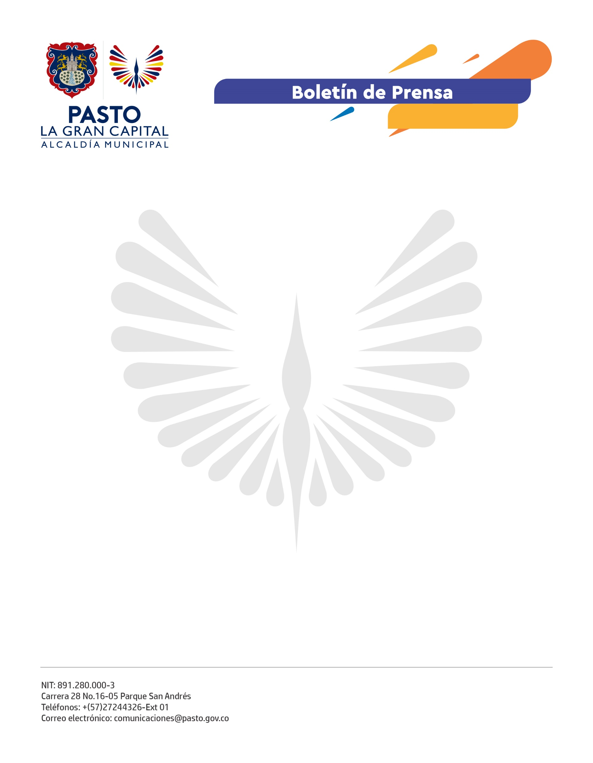
No. 352
10 de agosto de 2021

ALCALDÍA DE PASTO Y PDT IMPLEMENTAN 11 SISTEMAS DE AGUA EN ÁREA RURAL DEL MUNICIPIO

En cumplimiento al Plan de Desarrollo Municipal, la Alcaldía de Pasto a través de la Secretaría de Agricultura y en coordinación con el Plan de Desarrollo Territorial (PDT), implementó 11 sistemas de almacenamiento para el abastecimiento de agua en los corregimientos de Gualmatán y Buesaquillo.

La gestión del Alcalde Germán Chamorro De La Rosa permitió el aporte de $50 millones, desde la Administración Municipal, y $60 millones por parte de PDT para un total de $110 millones, a través del convenio que beneficia a estos corregimientos con el líquido vital para sus actividades de producción agropecuaria.

“La idea es usar toda el agua lluvia que podamos recolectar en un tanque de 2.000 litros y utilizarla para nuestras respectivas siembras y lotes cerca a la casa, fuimos beneficiados gracias a la Secretaría de Agricultura de Pasto y el Proyecto PDT,” así lo comentó la beneficiaria del corregimiento de Gualmatán, Olga Miramag.

Los métodos de microcaptación son una alternativa para el uso del agua en temas agropecuarios ante la escasez del líquido. Según lo manifiesta el secretario de Agricultura, Miguel Eduardo Benavides: “Son escasos los recursos, pero tratamos de volverlos eficientes, estamos trabajando en convenio con PDT para incrementar los recursos de la Secretaría y así llegar a más personas e impactar a pequeños productores”.

Para el Municipio de Pasto avanzar en sistemas de almacenamiento y abastecimiento de agua es un compromiso con las futuras generaciones, a través del mejoramiento de herramientas y técnicas de trabajo que permitan la sustentabilidad alimentaria.

